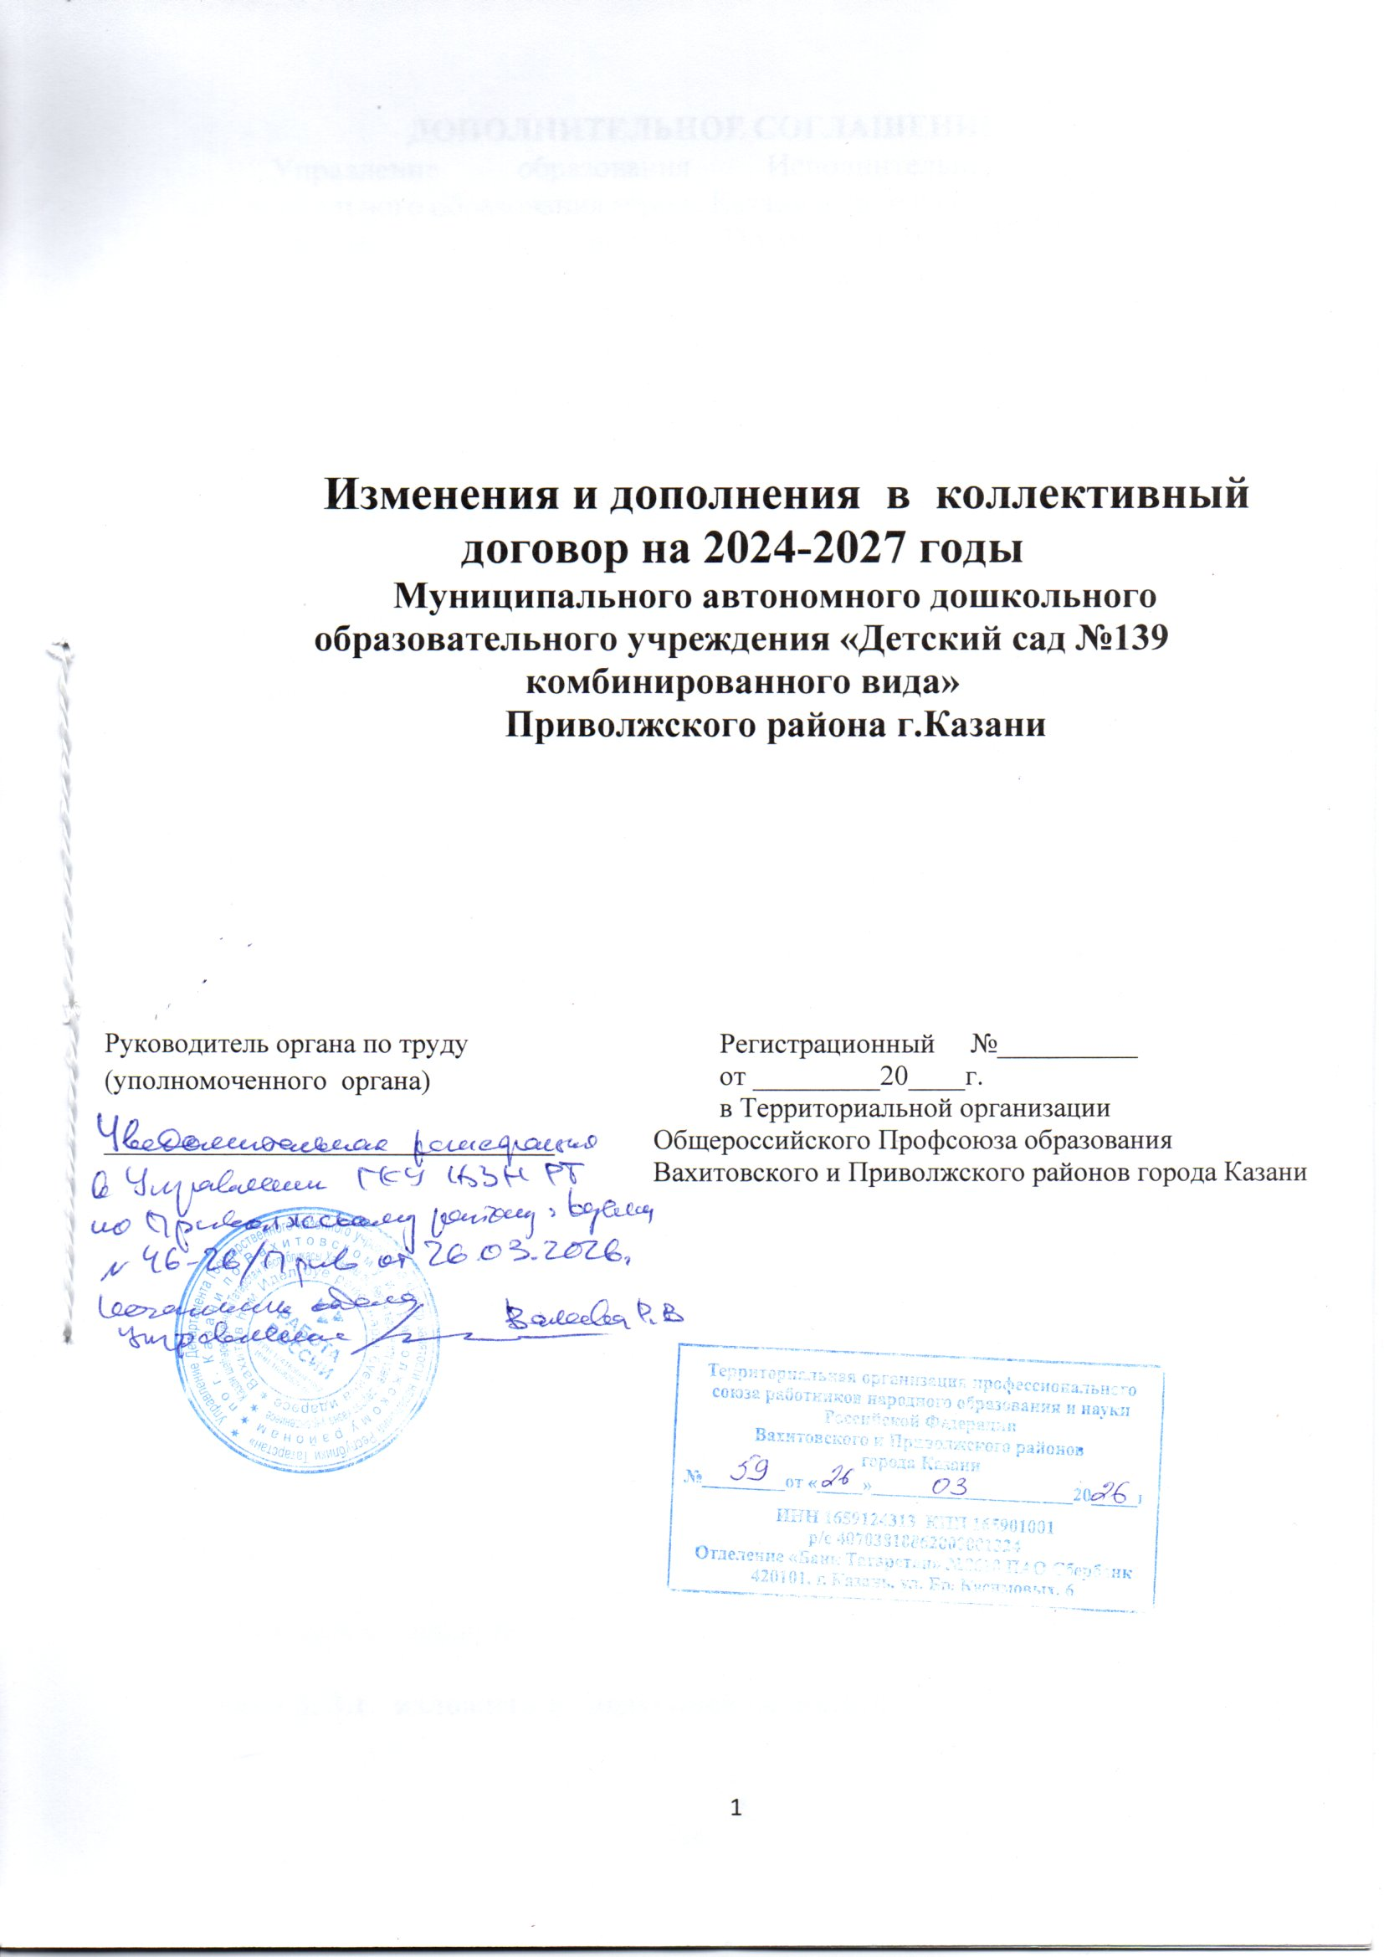

ДОПОЛНИТЕЛЬНОЕ СОГЛАШЕНИЕ
Управление образования Исполнительного комитета муниципального образования города Казани в лице начальника Ризванова И.А., действующего на основании Положения о МКУ «Управление образования ИКМО города Казани», именуемое в дальнейшем «Управление», с одной стороны, и Татарстанская республиканская организация Общероссийского Профсоюза образования в лице председателя Проценко И.Н., действующего на основании Устава, именуемая в дальнейшем «Профсоюз», с другой стороны, пришли к Соглашению о внесении изменений и дополнений в Соглашение между Управлением образования Исполнительного комитета муниципального образования Казани и Татарстанской республиканской организацией Общероссийского профсоюза образования на 2024-2026гг.
В соответствии с требованиями статьи 44 Трудового кодекса Российской Федерации, изменений в законодательной базе в регулировании трудовых отношений, а также внесенных изменений и дополнений, в ходе проведенных коллективных переговоров, общего собрания коллектива (протокол от 24 марта 2026г № 2) стороны пришли к соглашению о внесении в действующий коллективный договор МАДОУ «Детский сад № 139 комбинированного вида» Приволжского района г.Казани на 2024-2027 годы следующие изменения и дополнения.

Раздел III. Трудовой договор, гарантии при заключении, изменении и расторжении трудового договора
Пункт 3.1.2. изложить в следующей редакции:
3.1.2. Способствовать реализации правового статуса педагогических работников, установленного законодательством об образовании, включая право на защиту профессиональной чести и достоинства, и рекомендовать образовательным организациям руководствоваться при разработке и принятии соответствующего локального нормативного акта примерным положением о нормах профессиональной этики педагогических работников. (Письмо Минпросвещения России, Профсоюза работников народного образования и науки РФ от 22.12.2025 года № ОК-3775/08/756).
(Приложение №4 «Положение о нормах профессиональной этики педагогических работников»).
Пункт 3.2.6. дополнить следующим абзацем:
3.2.6. В пределах фонда оплаты труда образовательные организации при формировании штатных расписаний вправе использовать примерные типовые штаты, рекомендованные Письмом Министерства просвещения Российской Федерации от 23 июня 2025 г. № ОК-1835/08.

Пункт 3. 3.1. изложить в следующей редакции:
3.3.1. Право на занятие педагогической деятельностью имеют лица, имеющие среднее профессиональное или высшее образование и отвечающие квалификационным требованиям, указанным в квалификационных справочниках, и (или) профессиональным стандартам, если иное не установлено Федеральным законом «Об образовании в Российской Федерации».
Лица, обучающиеся по образовательным программам высшего образования по специальностям и направлениям подготовки «Образование и педагогические науки» и успешно прошедшие промежуточную аттестацию не менее чем за три года обучения, допускаются к занятию педагогической деятельностью по основным общеобразовательным программам, а также по учебным предметам, курсам, дисциплинам (модулям) основного общего образования и (или) среднего общего образования, предусмотренным образовательными программами среднего профессионального образования. Лица, обучающиеся по образовательным программам высшего образования по иным специальностям и направлениям подготовки и успешно прошедшие не менее чем за три года обучения промежуточную аттестацию, в том числе по учебным предметам, дисциплинам (модулям) в области педагогической деятельности, допускаются к занятию педагогической деятельностью по соответствующим специальности или направлению подготовки высшего образования обучающегося учебным предметам начального общего, основного общего и среднего общего образования, учебным предметам, курсам, дисциплинам (модулям) основного общего образования и (или) среднего общего образования, предусмотренным образовательными программами среднего профессионального образования. Соответствие образовательной программы высшего образования учебным предметам, курсам, дисциплинам (модулям) основного общего, среднего общего образования, а также учебным предметам начального общего образования определяется работодателем.
Совершеннолетние лица, обучающиеся по образовательным программам среднего профессионального образования по специальностям, входящим в укрупненную группу специальностей «Образование и педагогические науки», и успешно прошедшие промежуточные аттестации, в последний год обучения допускаются к занятию педагогической деятельностью по образовательным программам дошкольного образования и начального общего образования.
К занятию педагогической деятельностью по дополнительным общеобразовательным программам допускаются лица, обучающиеся по образовательным программам высшего образования по специальностям и направлениям подготовки, соответствующим направленности дополнительных общеобразовательных программ, и успешно прошедшие промежуточную аттестацию не менее чем за два года обучения. Соответствие образовательной программы высшего образования направленности дополнительной общеобразовательной программы определяется работодателем.
К занятию педагогической деятельностью в государственных и муниципальных образовательных организациях не допускаются:
- иностранные агенты;
- лишённые права заниматься педагогической деятельностью в соответствии с вступившим в законную силу приговором суда;
- имеющие или имевшие судимость, подвергавшиеся уголовному преследованию за определённые преступления;
- имеющие неснятую или непогашенную судимость за иные умышленные тяжкие и особо тяжкие преступления;
- признанные недееспособными в установленном федеральным законом порядке;
имеющие заболевания, предусмотренные перечнем, утверждаемым федеральным органом исполнительной власти, осуществляющим функции по выработке государственной политики и нормативно-правовому регулированию в области здравоохранения.
Раздел IV. Рабочее время и время отдыха
Пункт 4.1. абзац второй изложить в следующей редакции.
На основании приказа Министерства просвещения Российской Федерации от 4 апреля 2025 г. № 269 «О продолжительности рабочего времени (нормах часов педагогической работы за ставку заработной платы) педагогических работников организаций, осуществляющих образовательную деятельность по основным и дополнительным общеобразовательным программам, образовательным программам среднего профессионального образования и соответствующим дополнительным профессиональным программам, основным программам профессионального обучения, и о Порядке определения учебной нагрузки указанных педагогических работников, оговариваемой в трудовом договоре, основаниях ее изменения и случаях установления верхнего предела указанной учебной нагрузки» установленный педагогическому работнику объем учебной нагрузки оговаривается в трудовом договоре.
Пункт 4.1.16. абзац первый изложить в следующей редакции
4.1.16.Педагогические работники образовательных организаций имеют право на ежегодный основной удлиненный оплачиваемый отпуск, продолжительность которого определена постановлением Правительства РФ от 3 апреля 2024 года №415 «О ежегодных основных удлиненных оплачиваемых отпусках».
Педагогические работники образовательных организаций имеют право на длительный отпуск сроком до одного года через каждые 10 лет непрерывной работы. Порядок и условия предоставления длительного отпуска определяется Приказом Министерства науки и высшего образования Российской Федерации от 17 марта 2025 г. N 236 «Об утверждении Порядка предоставления педагогическим работникам организаций, осуществляющих образовательную деятельность, длительного отпуска сроком до одного года».
Пункт 4.1.28. исключить первый абзац
Раздел VII. Социальные гарантии и меры социальной поддержки
Пункт 7.2.
7.2.4. Изложить в следующей редакции:
7.2.4. Предоставлять неосвобождённому председателю профсоюзной организации учреждения дополнительного оплачиваемого отпуска в количестве от 3х до 10 календарных дней в зависимости от количества членов Профсоюза (ст.116 ТК РФ).
Предусмотреть установление доплаты неосвобожденным председателям выборных профсоюзных органов организаций за счет средств организации в размере, установленном коллективным договором.
Пункт 7.2.5. Изложить в следующей редакции:
7.2.5. Оплатить за счет средств образовательной организации подписку газет «Профсоюзная среда» и «Новое слово» при финансовой возможности.
Дополнить новыми пунктами:
7.2.6. Установить молодым специалистам (со стажем до 5 лет включительно), при условии работы в образовательной организации не менее 3-х лет, единовременную выплату, затраченную на самостоятельное обучение в режиме онлайн (курсы, семинары и т.п.) по занимаемой педагогической должности в учреждениях, имеющих лицензию на право осуществления образовательной деятельности и входящих в утвержденный Реестр лицензий (Постановление Правительства РФ от 18.09.2020г. №1490 «О лицензировании образовательной деятельности» в в размере 25% от стоимости обучения за счет средств Территориальной организации Общероссийского Профсоюза образования Вахитовского и Приволжского районов города Казани.
7.2.7. Предусмотреть установление скидки от 10 до 30 % стоимости
по оплате за посещение детьми членов Профсоюза (родители, бабушки, дедушки) платных кружков и секций в образовательной организации.
7.2.8. Предусмотреть финансирование за счет средств профсоюзного бюджета и бюджетов образовательных организаций мероприятий по созданию условий для отдыха работников образовательных организаций и их детей.

Приложение № 4 «Положение о нормах профессиональной этики педагогических работников» изложить в новой редакции

Приложение № 4

Примерное положение
о нормах профессиональной этики педагогических работников
- Общие положения
- Примерное положение о нормах профессиональной этики педагогических работников (далее - Положение) разработано на основании положений Конституции Российской Федерации, Трудового кодекса Российской Федерации, Федерального закона от 29 декабря 2012 г. N 273-ФЗ "Об образовании в Российской Федерации" (далее - Закон об образовании), Федерального закона от 25 декабря 2008 г. N 273-ФЗ "О противодействии коррупции" и Федерального закона от 29 декабря 2010 г. N 436-ФЗ "О защите детей от информации, причиняющей вред их здоровью и развитию", Закона РТ от 8 июля 1992 г. N 1560-XII "О государственных языках Республики Татарстан и других языках в Республике Татарстан" (с изменениями и дополнениями от 06.04.2023г.)
- Настоящее Положение содержит нормы профессиональной этики педагогических работников, которыми рекомендуется руководствоваться при осуществлении профессиональной деятельности педагогическим работникам, независимо от занимаемой ими должности, и механизмы реализации права педагогических работников на справедливое и объективное расследование нарушения норм профессиональной этики педагогических работников.
- Нормы профессиональной этики педагогических работников
- Профессиональная этика педагогических работников - совокупность моральных норм, определяющих их отношение к своему профессиональному долгу и ко всем участникам образовательных отношений.
Нормы профессиональной этики, предусмотренные Законом об образовании:
  - обязанность педагогических работников следовать требованиям профессиональной этики (п. 2 ч. 1 ст. 48);
  - закрепление норм профессиональной этики в локальных нормативных актах образовательной организации (ч. 4 ст. 47);
  - ответственность педагогических работников за неисполнение или ненадлежащее исполнение обязанности по соблюдению норм профессиональной этики (ч. 4 ст. 48).
  - наличие у педагогических работников права на справедливое и
объективное расследование нарушения норм профессиональной этики педагогических работников (п.13 ч.3 ст.47);
- Педагогические работники при всех обстоятельствах должны сохранять честь и достоинство, присущие их деятельности.
Педагогические работники, сознавая ответственность перед государством, обществом и гражданами, призваны:
а) уважать честь и достоинство обучающихся и других участников образовательных отношений;
б) исключать действия, связанные с влиянием каких-либо личных, имущественных (финансовых) и иных интересов, препятствующих добросовестному исполнению должностных обязанностей;
в) проявлять доброжелательность, вежливость, тактичность и внимательность к обучающимся, их родителям (законным представителям) и коллегам;
г) проявлять уважение к культуре многонационального народа Российской Федерации, учитывать культурные и иные особенности различных социальных групп, способствовать межнациональному и межрелигиозному взаимодействию между обучающимися;
д) не оказывать предпочтения каким-либо профессиональным или социальным группам и организациям, быть независимыми от влияния отдельных граждан, профессиональных или социальных групп и организаций, соблюдать беспристрастность, исключающую возможность влияния на свою профессиональную деятельность;
ж) соблюдать при выполнении профессиональных обязанностей равенство прав и свобод человека и гражданина, независимо от пола, расы, национальности, языка, происхождения, имущественного и должностного положения, места жительства, отношения к религии, убеждений, принадлежности к общественным объединениям, а также других обстоятельств;
з) придерживаться аккуратного внешнего вида, соответствующего профессиональному этикету, преподаваемой дисциплине, задачам реализуемой образовательной программы с учетом религиозных, национальных и культурных традиций в соответствии с действующим законодательством Российской Федерации и законодательством субъектов Российской Федерации, а также с учетом индивидуальных особенностей педагогического работника;
и) соблюдать правила государственных языков Республики Татарстан, культуру своей речи, не допускать использования ненормативной лексики, оскорбительных и дискриминационных высказываний; предъявления неправомерных обвинений, а также угроз, выражений или действий, препятствующих нормальному общению или провоцирующих противоправное поведение, в том числе при взаимодействии с участниками образовательных отношении посредством информационно- телекоммуникационной сети "Интернет", и (или) программ для электронных вычислительных машин, которые предназначены и (или) используются для обмена электронными сообщениями (электронные мессенджеры);
к) воздерживаться от размещения в информационно- телекоммуникационной сети "Интернет", в местах, доступных для детей, информации, причиняющий вред здоровью и (или) развитию детей;
л) избегать ситуаций, способных нанести вред чести, достоинству и деловой репутации педагогического работника и (или) организации, осуществляющей образовательную деятельность, не терять самообладания, сохранять спокойствие, не поддаваться на провокации и стараться избегать конфликтных ситуаций;
м) принимать меры по недопущению возникновения и урегулированию возникших случаев конфликта интересов, а также по обеспечению конфиденциальности информации об обучающихся за разглашение которой педагогические работники несут ответственность или которая стала им известна в связи с исполнением своих должностных обязанностей.
- Реализация права педагогических работников на справедливое и объективное расследование нарушения норм профессиональной этики
педагогических работников
- Образовательная организация стремится обеспечить защиту чести, достоинства и деловой репутации педагогических работников, способствовать формированию благоприятного для эффективной работы морально- психологического климата, а также справедливое и объективное расследование нарушения норм профессиональной этики педагогических работников.
- Случаи нарушения норм профессиональной этики педагогических работников, установленных разделом II настоящего Положения, рассматриваются комиссией по урегулированию споров между участниками образовательных отношений, создаваемой в организации, осуществляющей образовательную деятельность, в соответствии с частью 2 статьи 45 Федерального закона от 29 декабря 2012 г. N 273-ФЗ "Об образовании в Российской Федерации".
Порядок рассмотрения индивидуальных трудовых споров в комиссиях по трудовым спорам регулируется в порядке, установленном главой 60 Трудового кодекса Российской Федерации, порядок рассмотрения индивидуальных трудовых споров в судах - гражданским процессуальным законодательством Российской Федерации.
- Педагогический работник, претендующий на справедливое и объективное расследование нарушения норм профессиональной этики, вправе обратиться в комиссию по урегулированию споров между участниками образовательных отношений.
- В целях реализации права педагогических работников на справедливое и объективное расследование нарушения норм профессиональной этики педагогических работников в состав комиссии поурегулированию споров между участниками образовательных отношений в обязательном порядке включается представитель выборного органа соответствующей первичной профсоюзной организации (при наличии такого органа).
- В случае несогласия педагогического работника с решением комиссии по урегулированию споров между участниками образовательных отношений, невыполнения решения комиссии по урегулированию споров между участниками образовательных отношений, несоответствия решения комиссии по урегулированию споров между участниками образовательных отношений законодательству Российской Федерации или нежелания педагогического работника по каким-либо причинам обращаться в комиссию по урегулированию споров между участниками образовательных отношений он имеет право обратиться в региональную комиссию по защите профессиональной чести и достоинства педагогических работников, и (или) в суд, а также в правоохранительные органы при необходимости.
Приложение №8 «Права и льготы, предоставляемые педагогическим работникам образовательных организаций Республики Татарстан при подготовке и проведении аттестации»
В Разделе II. Льготы по установлению уровня оплаты труда работника во взаимосвязи с имеющейся квалификационной категорией внести изменения в таблицу, дополнить должность тьютор.
«2.1. В соответствии с отраслевым Соглашением на 2024-2026гг., заключенным между Общероссийским профсоюзом образования и Министерством просвещения Российской Федерации, квалификационные категории, установленные педагогическим работникам в соответствии с Порядком аттестации педагогических работников, утвержденным приказом Министерства просвещения Российской Федерации от 24 марта 2023 г. № 196
«Об утверждении Порядка проведения аттестации педагогических работников организаций, осуществляющих образовательную деятельность» (далее – Порядок), учитываются в следующих случаях:
- при работе в должности, по которой установлена квалификационная категория, независимо от типа и вида образовательного учреждения, преподаваемого предмета (дисциплины);
- при возобновлении работы в должности, по которой установлена категория, независимо от перерывов в работе;
- при переходе из негосударственного образовательного учреждения, а также учреждений и организаций, не являющимися образовательными, на работу в государственные и муниципальные образовательные учреждения при условии, если аттестация этих работников осуществлялась в соответствии с Порядком;
- при установлении уровня оплаты труда на должностях, по которым применяется наименование «старший» (старший воспитатель – воспитатель, старший педагог дополнительного образования - педагог дополнительного образования, старший методист – методист, старший инструктор-методист - инструктор-методист, старший тренер-преподаватель - тренер- преподаватель), независимо от того, по какой конкретно должности установлена квалификационная категория;
- при выполнении педагогической работы на разных должностях, по которым совпадают профили работы (деятельности) в следующих случаях:
Должность, по которой установлена квалификационная категория | Должность, по которой может учитываться категория, установленная по должности, указанной в графе № 1
Учитель | тьютор
Воспитатель | тьютор

Руководитель
образовательной организации _________________ С.В.Портнова
(подпись) ( ФИО)

Председатель
первичной профсоюзной
организации _______________ Ю.К.Валеева
(подпись) ( ФИО)

Дата 24.03.2026

М.П.

